EKURHULENI NOORD DISTRIK

EKONOMIESE EN BESTUURSWETENSKAPPE
GRAAD 8

2018 JUNIE GEMEENSKAPLIKE EKSAMEN

VAK | : | EBW
JAAR | : | 2018
TAAK | : | DISTRIK JUNIE GEMEENSKAPLIKE EKSAMEN
TYD | : | 1⅟2 URE (90 MINUTE)
PUNTE | : | 100
ONDERWERPE | : | EKONOMIE; FINANSIËLE GELETTERDHEID & ENTREPRENEURSKAP

INSTRUKSIES EN INLIGTING

1. | Hierdie eksamen vraestel bestaan uit vier afdelings en elf vrae.

2. | Skryf netjies en leesbaar.

3. | Alle vrae is VERPLIGTEND en moet in die antwoordboek beantwoord word.

4. | Lees deeglik deur die vrae en maak seker dat jy genoeg tyd vir elke vraag toeken. Die lengte van jou antwoord moet gelei word deur die puntetoekenning by elke vraag.

5 | Die gebruik van ‘n sakrekenaar is toelaatbaar.

INHOUD EN TYDGIDS:

AFDELING | ONDERWERP | PUNTE | DUUR in minute
AFDELING A (GEMENGDE ONDERWERPE) |  | [25]
Vraag 1: Meervoudige-keuse vrae | Alle onderwerpe | 10 | 9
Vraag 2: Pasitems | Alle onderwerpe | 10 | 9
Vraag 3: Waar of Onwaar | Alle onderwerpe | 5 | 5
 |  |  | (23 min)
AFDELING B (DIE EKONOMIE) |  | [34]
Vraag 4 | Begroting | 17 | 15
Vraag 5 | Regering & Lewenstandaard | 17 | 15
 |  |  | (30 min)
AFDELING C  (FINANSIELE GELETTERDHEID) |  | [31]
Vraag 6 | Brondokumente | 07 | 6
Vraag 7 | Kontantontvangstejoernaal | 16 | 14
Vraag 8 | Rekeningkundige vergelyking | 04 | 4
Vraag 9 | Rekeningkundige siklus | 04 | 4
 |  |  | (28 min)
AFDELING D (ENTREPRENEURSHIP) |  | [10]
Vraag 10 | Produksiefaktore | 06 | 5
Vraag 11 | Markte | 04 | 4
 |  |  | (9 min)
TOTAAL |  | 100 | 90 Min

AFDELING A: KORT VRAE VAN ALLE ONDERWERPE
VRAAG 1: MEERVOUDIGE-KEUSE VRAE (9 minute) (10)

Verskeie opsies word gegee as moontlike antwoorde vir elke vraag. Kies die korrekte antwoord en skryf slegs die letter (A-D) langs die vraag nommer (1.1-1.5) neer.

1.1 | Watter tipe munisipaliteit behoort Ekurhuleni aan?

 | A  B  C  D | Distrikmunisipaliteit  Plattelandse munisipaliteit  Nasionale Munisipaliteit  Metromunisipaliteit |  | (2)
1.2 | Watter deelnemer in die ekonomie behoort private verbruikers aan?

 | A  B  C  D | Buitelandse sektor  Regering  Besighede  Huishoudings |  | (2)

1.3 | ‘n Persoon wat goedere op krediet koop word ‘n……….genoem.

 | A  B  C  D | handelaar  verhuurder  debiteur  krediteur |  | (2)

1.4 | Arbeid as ‘n produksiefaktor word deur watter ekonomiese rolspeler/ deelnemer verkoop aan produsente.

 | A  B  C  D | Markte  Huishoudings  Besighede  Regering |  | (2)
1.5 | In watter mark kan besighede kapitaal leen?
 | A  B  C  D | Goedere mark  Arbeidmark  Finansiële mark  Vlooimark |  | (2)
 |  |  |  | (10)

VRAAG 2: PASITEMS (9 minute) |  |  |  |  | (10)
Pas die verklarings in Kolom A by die ooreenstemmende antwoorde in Kolom B. Skryf slegs die letter van die korrekte antwoord langs die vraag nommer.
Bv. 2.6 G

 | KOLOM A | KOLOM B
2.1 | Die hoof van ‘n provinsiale regering. | - Lone
2.2 | Dis ‘n verpligte betaling op goedere en dienste. | - Hulpjoernale
2.3 | Die boeke van eerste inskrywing in rekeningkunde. | - Begroting
2.4 | ‘n Bron dokument wat gebruik word wanneer ‘n besigheid goedere met kontant koop. | - Indirekte belasting
2.5 | Weeklikse inkomste vir werkers. | - Eerste minister
 |  | - Tjekteenblad

[5 x 2 = 10]
VRAAG 3: WAAR OF ONWAAR (5 minute)
Dui aan of die volgende stellings WAAR of ONWAAR is.
3.1 | Die nasionale begroting word jaarliks gedurende Februarie deur die minister van finansies aangebied . |  |  | (1)
3.2 | Die basiese diensvoorwaardeswet noem die minimum aantal werksure wat ‘n werknemer moet werk. |  |  | (1)
3.3 | Die rekeningkundige siklus het tien stappe. |  |  | (1)
3.4 | Vaste bates is bates wat in kontant omgeskakel kan word na twaalf maande. |  |  | (1)
3.5 | Gebrek aan onderwys en vaardighede is een van die groot oorsake van werkloosheid in Suid-Afrika. |  |  | (1)
 |  |  |  | (5)

AFDELING B: DIE EKONOMIE

VRAAG 4: BEGROTING (15 minute)

Bestudeer die volgende inligting oor die 2018/19 Suid-Afrikaanse Nasionale begroting en beantwoord die vrae wat volg. Dit was gedurende Februarie aangebied deur die voormalige minister van finansies, Malusi Gigaba.

BELASTING INKOMSTE (R biljoen) | 2018/19 | %
Persoonlike inkomste belasting | 505.8 | 37.6
BTW | 348.1 | 25.9
Korporatiewe inkomste belasting | 231.2 | 17.2
Ander | 84.8 | 6.3
Brandstof heffings | 77.5 | 5.8
Doeane en aksynsregte | 97.4 | 7.2
TOTAAL | 1345.0 | 100

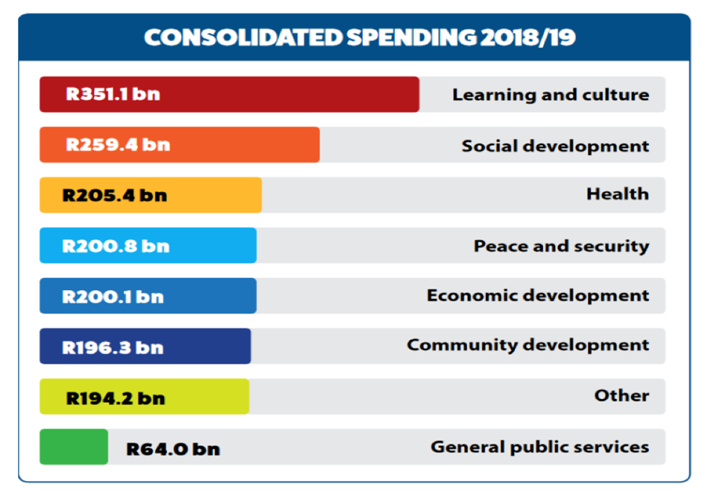
Leer en Kultuur
Sosiale ontwikkeling
Gesondheid
Vrede en Veiligheid
Ekonomiese ontwikkeling
GEKONSOLIDEERDE BESTEDING 2018/19

4.1 | Verduidelik die konsep ‘Nasionale begroting’. |  | (2)
4.2 | Wie is Suid-Afrika se huidige minister van finansies? |  | (2)
4.3 | Definieer die konsep direkte belasting. |  | (2)
4.4 | Wat is die huidige BTW koers (%) in Suid-Afrika? |  | (2)
4.5 | Gebruik die bostaande inligting oor die regering se belastinginkomste en identifiseer die drie grootste bronne van inkomste. |  | (3)
4.6 | Noem twee departemente aan wie fondse wat ontvang is, toegeken word. |  | (2)
4.7 | Watter department ontvang die hoogste toekenning? |  | (2)
`4.8 | Noem een projek wat die regering geld aan bestee om die wanbalans van die verlede te herstel. |  | (2)
 |  |  | (17)
VRAAG 5: REGERING & LEWENSTANDAARD (15 minute) |  |  |  |  | (17)
5.1 | Verduidelik die term ‘regering’. |  |  | (2)
5.2 | Noem enige twee vlakke van die regering. |  |  | (2)
5.3 | Watter vlak van die regering is onder leiding van die burgemeester? |  |  | (2)
5.4 | Noem die drie afdelings van die regering. |  |  | (3)
5.5 | Waarna verwys die konsep lewenstandaard? |  |  | (2)
5.6 | Wat kan die burgers doen om ‘n gesonde omgewing deur produktiewe gebruik van hulpbronne te bevorder? |  |  | (2)
5.7 | Onderskei tussen hernubare hulpbronne en nie-hernubare hulpbronne. |  |  | (4)
Hernubare hulpbronne | Nie-hernubare hulpbronne
 | 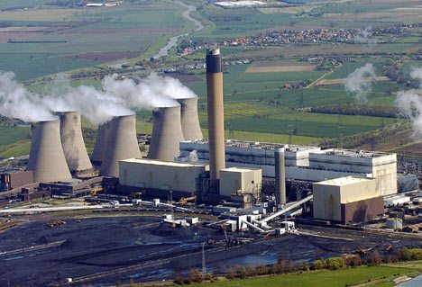

AFDELING C: FINANSIËLE GELETTERDHEID  VRAAG 6: BRON DOKUMENTE (6 minute) |  |  |  |  |  |  | (7)
Toon die volgende transaksies in die kontantfaktuur van Dotcom rekenaardienste. Voltooi die spasies waar antwoorde voorgestel word deur letters “a” tot “g”.
Transaksie
Op 25 Maart 2018, reik Dotcom rekenaardienste faktuur nr. 101010 uit aan Ballito Handelaars vir ‘n versoek om betaling.
DOTCOM REKENAARS Faktuur :___(a)_____

104 Villa Milla KONTANT FAKTUUR Datum :____( b)___
12 Mary Jane straat
Rynfield
Kempton park
Faktuur aan:(__________( c)_____________

Beskrywing | Hoeveelheid | Eenheidprys | Bedrag
A4 papier 500 velle | 3 | R100 | ___(d)____
Swart penne | 6 | ____(e)__ | R 180
Ink vir drukker | 1 | ____(f)___ | R 1100
 |  | Totaal | _____(g)____
Dankie. Bel gou weer.

VRAAG 7: KONTANTONTVANGSTEJOERNAAL (14 minute) |  |  |  |  |  | (16)
7.1 | Benodig  Toon die volgende transaksies in die kontantontvangstejoernaal van Kopano Skoonmaakdienste vir Mei 2017. Verskaf kolomme vir Ontleding van Ontvangste, Bank, Lopende Inkomste en Diverse rekeninge.
Transaksies vir Mei 2017
01 | Die eienaar, Nicolene Mokoena deponeer addisionele geld om die kapitaalbydrae te verhoog van R 150 000 tot R 200 000. Kwitansie 01 uitgereik.
08 | Kontant ontvang vir skoonmaakdienste gelewer, R3 400.
15 | Reik kwitansie 02 uit vir ‘n elektroniese fondsoordrag deur M. Thole vir die skoonmaak van vensters vir sy kommersiële residensiële woonstel, R 14 000.
22 | Kontant ontvang vir dienste gelewer, R5 200.
30 | Nicolene het ‘n kamer by haar besigheidsperseel uitgehuur aan Mamadu Sarr vir ‘n verversingsnoepwinkel. Ontvang ‘n tjek van R 1 500 van Mamdu Sarr vir die maandelikse huur. Reik kwitansie 03 uit.

VRAAG 8: REKENINGKUNDIGE VERGELYKING (4 minute) (4)
8.1 | Pas die volgende transaksies op die rekeningkundige vergelyking toe.
Nr. | TRANSAKSIES | REKENINGKUNDIGE VERGELYKING
 |  | B | =E | +L
Bv. | Die eienaar belê R 350 000 in die besigheid. | + R 350 000 | + R 350 000 | 0
1. | Kontant ontvang vir dienste gelewer R3 400
2. | Ontvang ‘n tjek vir R1500 van ‘n huurder vir maandelikse huur.

VRAAG 9: REKENINGKUNDIGE SIKLUS (4 minute)  Voltooi die volgende rekeningkundige siklus deur antwoorde te verskaf vir stappe wat nie aangedui is nie. |  | (4)

AFDELING D: ENTREPRENEURSKAP  VRAAG 10: PRODUKSIEFAKTORE (6 minute) |  |  |  |  |  | (6)
 | Bestudeer die volgende prente en beantwoord die vrae wat volg.
 | Prent A | Prent B
 | 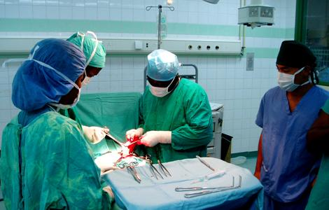 | 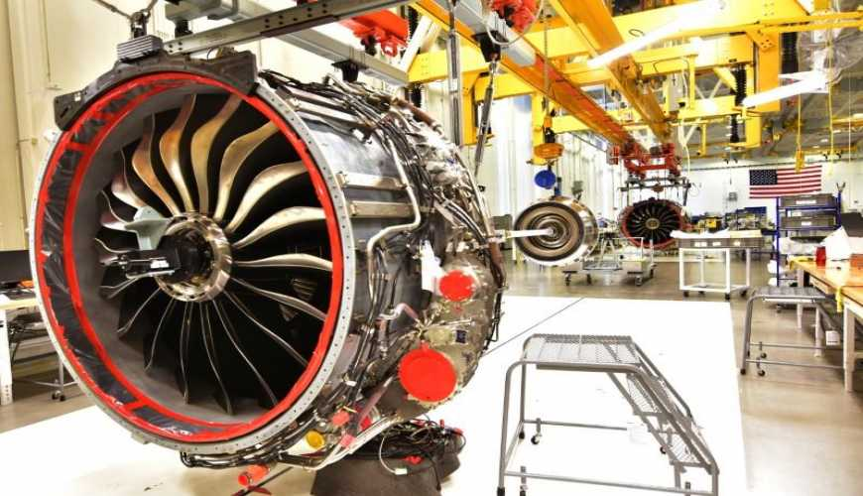
10.1 | Watter tipe arbeid word uitgebeeld in Prent A? |  |  |  | (1)
10.2 | Wat is die vergoeding van kapitaal as ‘n produksiefaktor? |  |  |  | (1)
10.3 | Gee ‘n rede hoekom arbeid belangrik is vir die ekonomie. |  |  |  | (2)
10.4 | Hoekom is Suid-Afrika se ekonomie gekenmerk deur oorskotte van ongeskoolde arbeidkrag? |  |  |  | (2)

VRAAG 11: MARKTE |  | (4)

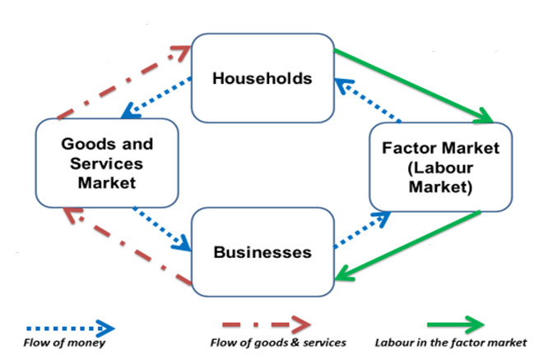
Arbeid in faktormark
Vloei van goedere & dienste
Vloei van geld
Faktor mark
(Arbeid mark)
Besighede
Goedere en dienste mark
Huishoudings
11.1 | Verduidelik die konsep ‘mark’. |  | (2)
11.2 | Verduidelik die verskil tussen die goedere mark en die faktor mark. |  | (2)

GROOT TOTAAL [100]

